申请须知
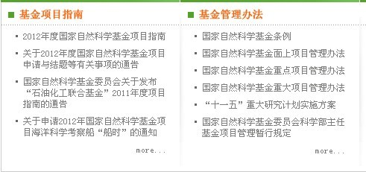
请申请者一定仔细阅读《2012年度国家自然科学基金项目指南》。见自然科学基金委门户网站：http://www.nsfc.gov.cn/
（初次申请面上项目者请注意：《指南》中“面上项目”部分细化到各个科学处，请申请者仔细阅读各科学处的优先资助领域和具体规定）
2012年新版申请书下载地址：http://isisn.nsfc.gov.cn/egrantweb/
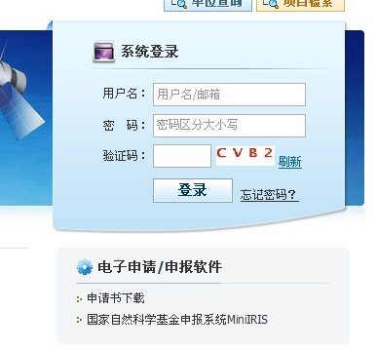

申请人在申请2012年度国家自然科学基金项目时，应当遵守下列规定：
一、关于申请人条件
1．依托单位的科学技术人员作为申请人申请国家自然科学基金项目,应当符合《国家自然科学基金条例》（简称《条例》）第十条第一款规定的条件：具有承担基础研究课题或其他从事基础研究的经历；具有高级专业技术职务（职称）或者具有博士学位，或者有2名与其研究领域相同、具有高级专业技术职务（职称）的科学技术人员推荐。部分类型项目在此基础上对申请人的条件还有特殊要求。
2．从事基础研究的科学技术人员，具备《条例》第十条第一款规定的条件，无工作单位或者所在单位不是依托单位，经与在自然科学基金委注册的依托单位协商，并取得该依托单位的同意，可以申请面上项目、青年科学基金项目，不得申请其他类型项目。
该类人员申请项目时，应当在申请书个人简历部分详细介绍本人以往研究工作及现工作单位情况，并提供依托单位同意本人申请项目的证明，作为附件随纸质申请书一并报送。
3．正在攻读研究生学位的人员（自然科学基金接收申请截止日期前尚未获得学位）不得作为申请人申请各类项目，但在职人员经过导师同意可以通过受聘单位申请部分类型项目，同时应当单独提供导师同意其申请项目并由导师签字的函件，说明申请项目与其学位论文的关系，承担项目后的工作时间和条件保证等，作为附件随纸质申请书一并报送。
在职攻读研究生学位的人员可以申请的项目类型包括：面上项目、青年科学基金项目、地区科学基金项目及部分联合基金项目（特殊说明的除外），但在职攻读硕士研究生学位的，不得申请青年科学基金项目。
4．正在博士后工作站内从事研究的科学技术人员申请国家自然科学基金项目，需要由依托单位提供书面承诺，保证在获得项目资助后延长其在博士后工作站的期限至项目资助期满；或者是出站后继续留在依托单位从事科学研究。否则，自然科学基金委不受理在站博士后人员的项目申请。
二、关于申请书撰写要求
1．申请人在撰写申请书之前，应当认真阅读《条例》、《项目指南》、相关类型项目管理办法和有关受理申请的通知、通告等文件。现行项目管理办法与《条例》和《项目指南》有冲突的，以《条例》和《项目指南》为准。
2．申请书应当由申请人本人按照撰写提纲撰写，并注意在申请书中不得出现任何违反法律及有关保密规定的内容。申请人应当对所提交申请材料的真实性、合法性负责。
3．根据所申请的项目类型，准确选择“资助类别”、“亚类说明”、“附注说明”等内容。要求“选择”的内容，只能在下拉菜单中选定；要求“填写”的内容，可以键入相应文字；有些项目“附注说明”需要严格按《项目指南》相关要求填写。
4．根据所申请的研究方向或研究领域，按照《项目指南》所附的“国家自然科学基金申请代码”准确选择申请代码，特别注意：
（1）选择申请代码时，尽量选择到最后一级（6位或4位数字，重点项目和联合基金项目等特殊要求的除外）。
（2）申请人选择的申请代码1是自然科学基金委确定受理部门和遴选评审专家的依据，申请代码2作为补充。部分类型项目申请代码1或申请代码2需要选择指定的申请代码。
（3）申请代码首位字母为“L”、“J”的，属于专用申请代码，仅在申请特殊类型项目时可以选择。如申请代码首位为“L”的，仅用于申请NSFC-广东联合基金、NSFC-云南联合基金、NSFC-新疆联合基金项目等；首位为“J”的，仅用于申请国家基础科学人才培养基金、青少年科技活动、局（室）委托任务等类型项目。如果在面上项目、青年科学基金项目、地区科学基金项目等类型项目申请时选择了以上的申请代码将不予接收。
（4）2012年部分学科领域拟试行“申请代码”、“研究方向”和“关键词”的规范化选择，包括地理学（D01及其下属申请代码）、电子学与信息系统（F01及其下属申请代码）和肿瘤学Ⅰ（H1601至H1614申请代码）。上述学科领域项目的申请人在填写申请书简表时，应参考“试点学科领域申请代码、研究方向和关键词一览表”准确选择“申请代码1”及其相应的“研究方向”和“关键词”内容。该一览表详见自然科学基金委网站（http://www.nsfc.gov.cn/ ）“申请受理”栏目下的“特别关注”。
（5）申请人如对申请代码有疑问，请向相关部门咨询。
5．申请人和主要参与者应当在纸质申请书上签字。主要参与者中如有依托单位以外的人员（包括研究生，但不包括境外人员），其所在单位即被视为合作研究单位，应当在申请书基本信息表中填写合作单位信息并在签字盖章页上加盖合作研究单位公章，填写的单位名称应当与公章一致。已经在自然科学基金委注册的合作研究单位，须加盖单位注册公章；没有注册的合作研究单位，须加盖该法人单位公章。1个申请项目的合作研究单位不得超过2个。
主要参与者中的境外人员被视为以个人身份参与项目申请，如本人未能在纸质申请书上签字，则应通过信件、传真等本人签字的纸质文件，说明本人同意参与该项目申请且履行相关职责，作为附件随纸质申请书一并报送。
6．具有高级专业技术职务（职称）的申请人或者主要参与者的单位有下列情况之一的，应当在申请书的个人简历部分注明：
（1）同年申请或者参与申请各类基金项目的单位不一致的；
（2）与正在承担的各类基金项目的单位不一致的。
7．申请人申请国家自然科学基金项目的研究内容已获得其他渠道或项目资助的，应当在申请材料中说明受资助情况以及与申请项目的区别和联系。
8．除特殊说明的以外，申请书中的起始年月一律填写2013年1月；终止年月按照各类型项目资助期限的要求一律填写201*年12月。
9．下载使用新版申请书时，请务必将以前版本的申请书模版文件全部删除。
三、关于部分类型项目资助政策的调整
1．面上项目预计平均资助强度将达到80万元/项，资助期限仍为4年。
2．面上项目中设立“青年科学基金-面上项目连续资助项目”，详见《项目指南》相关部分。
3．从2012年起设立“优秀青年科学基金项目”，进一步完善人才资助项目系列。
四、关于各类型项目介绍及申请的特殊要求
详见《项目指南》各类型项目说明。
五、特殊说明
为防范学术不端行为，避免重复资助，自然科学基金委2012年仍将通过计算机软件对申请书内容进行比对，特提醒申请人注意：
1．不得将内容相同或相近的项目，以不同类型项目向同一科学部或不同科学部申请；
2．受聘于一个以上依托单位的申请人，不得将内容相同或相近的项目，通过不同依托单位提出申请；
3．不得将内容相同或相近的项目，以不同申请人的名义提出申请；
4．不得将已获资助项目，向同一科学部或不同科学部提出重复资助申请。
以上情形如有查实，将视情节轻重给予处理，对确有学术不端行为者将提交监督委员会处理。

